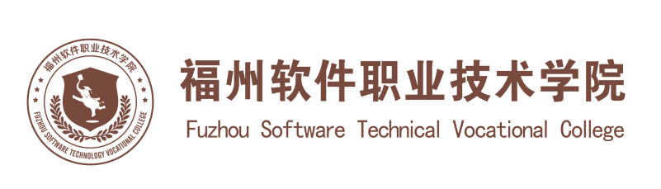

**评建工作简报**

第五十五期

福州软件职业技术学院评建工作办公室编 2024年7月14日

**[编者语]** 《评建工作简报》是为配合我院迎接高职高专人才培养工作评估而编发的，旨在及时传达教育部、省教育厅有关指示精神和学院的相关规定，反映学院迎接高职高专人才培养工作评估的动态，服务于学院教育教学改革和评建工作，以期达到“以评促建、以评促改、以评促管、以评促强”的目的，促进我院教育教学工作迈上新台阶。

我们欢迎各位读者提出宝贵意见和建议，并提供有关评建工作的信息。

|  |
| --- |
| * **抓质量、促发展、提水平 ——我校开展期末教学检查工作** * **校际交流聚合力 | 我校赴福州英华职业学院交流学习** * **喜讯｜我校执行校长俞发仁主持的课题成功获批中华职业教育社2024年度规划课题立项​** |

**抓质量、促发展、提水平 ——我校开展期末教学检查工作**

2024年7月2日上午9时，副校长李运良带领教学质量管理与科研处成员及各教学单位和相关职能部门的负责人，在我校范围内开展2023-2024学年第二学期期末教学检查工作。此次检查旨在全面提升教学质量，推动学校教学事业的持续发展。

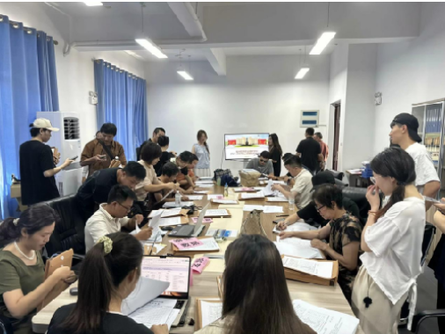

本次检查由李运良副校长亲自带队，对各教学单位的课程教学资料归档情况、课程考核资料归档情况等完成质量进行抽查与评估。在检查过程中，李副校长详细了解各单位的教学情况，与到场教师进行深入交流，听取教师对教学工作的意见和建议。

教学质量管理与科研处对检查中发现的问题进行记录，现场给予了反馈和指导，并认真梳理检查过程中的亮点和不足，提出了切实可行的改进措施。

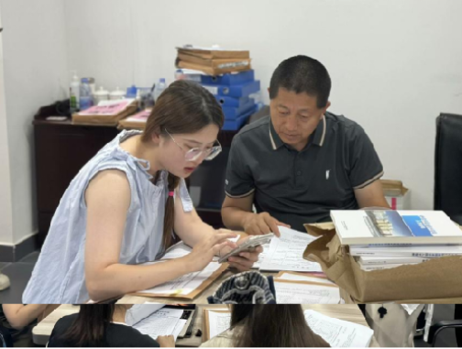

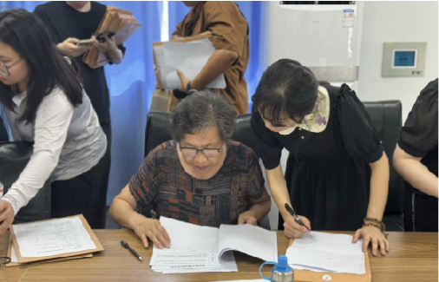

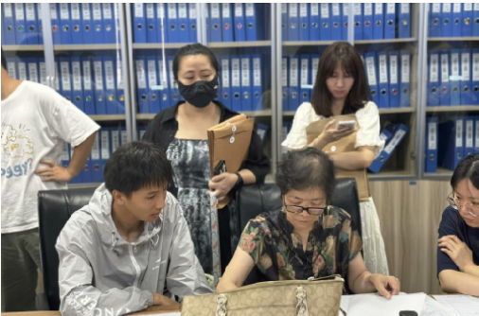

李运良副校长在检查结束后表示，通过本次教学检查，不仅能够及时发现教学中的问题，还能有效促进各单位之间的交流与学习，进一步提高我校的整体教学水平。他强调，质科处和教学单位要高度重视检查中发现的问题，迅速制定整改计划并响应，确保问题得到及时解决。

此次期末教学检查工作的顺利开展，为我校教育教学质量的提升奠定了坚实基础。学校将继续秉持“抓质量、促发展、提水平”的工作方针，进一步推动教学改革，不断提高办学水平和人才培养质量。

**校际交流聚合力 | 我校赴福州英华职业学院交流学习**

为强化党建引领，提升思政工作质量，汲取兄弟高校有益经验做法。7月3日，学校党委书记林莺一行24人赴福州英华职业学院开展交流学习。

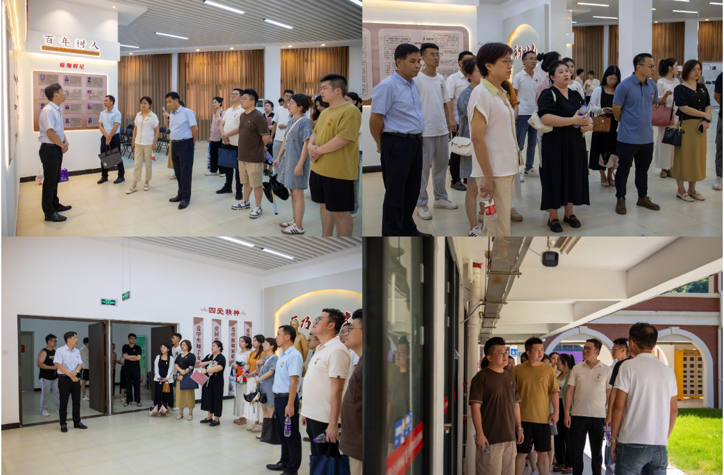

会前，林莺书记一行参观了福州英化职业学院“一站式”学生社区、马克思主义学院、校史馆，对其做法和经验有了初步了解。

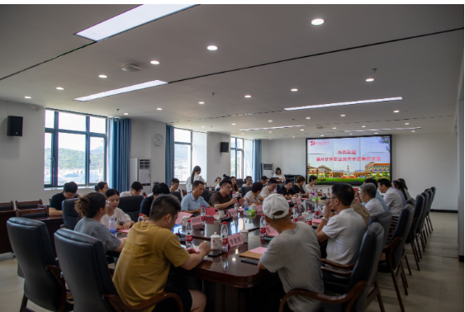

座谈学习

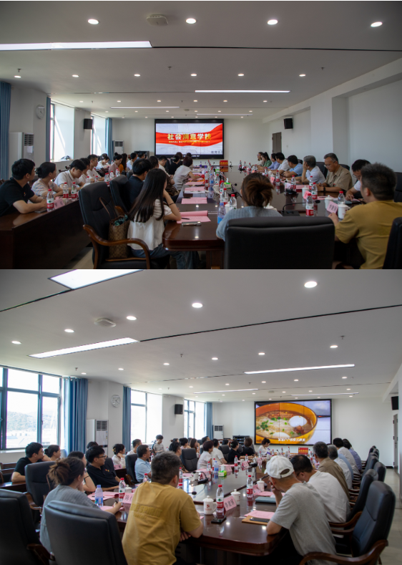

观看福州英华职业学院宣传片及《铺前线面情》MV

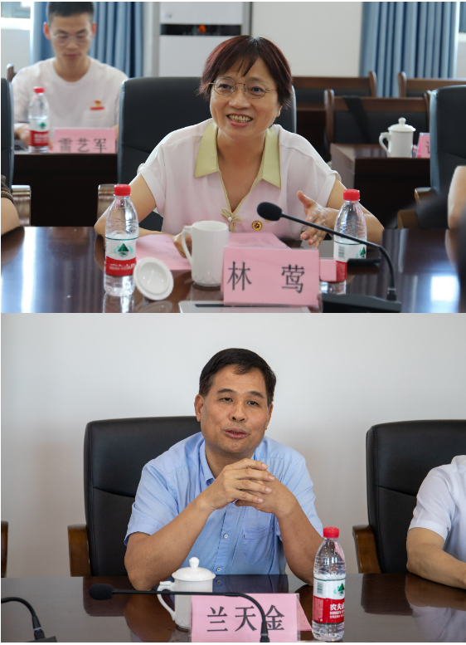

座谈交流会上，福州英华职业学院党委书记兰天金对我校一行人的到来表示热烈欢迎。双方分别介绍了各自的办学成果、党建思政特色等，并从管理体制、组织体系、工作机制、工作队伍、品牌建设等方面进行深入交流和探讨。双方还就党建工作的新思路、新方法和新途径等方面交流了意见。

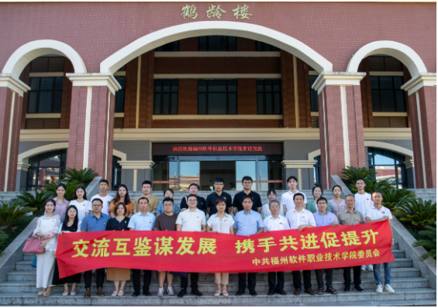

合影留念

本次学习交流是深入学习习近平新时代中国特色社会主义思想、深化“三全育人”模式、推动学生工作走深走实的具体举措。通过学习借鉴兄弟院校在工作中的经验和有效做法，为我校深入开展大学生思想政治教育工作开拓了思路，有利于助推我校育人工作向高水平、高质量方向跨越。

**喜讯｜我校执行校长俞发仁主持的课题成功获批中华职业教育社2024年度规划课题立项​**

由我校执行校长俞发仁主持的课题《基于数字福建的 “数字工匠”型人才培养模式的建设路径研究》成功获批中华职业教育社2024年度规划课题立项。

